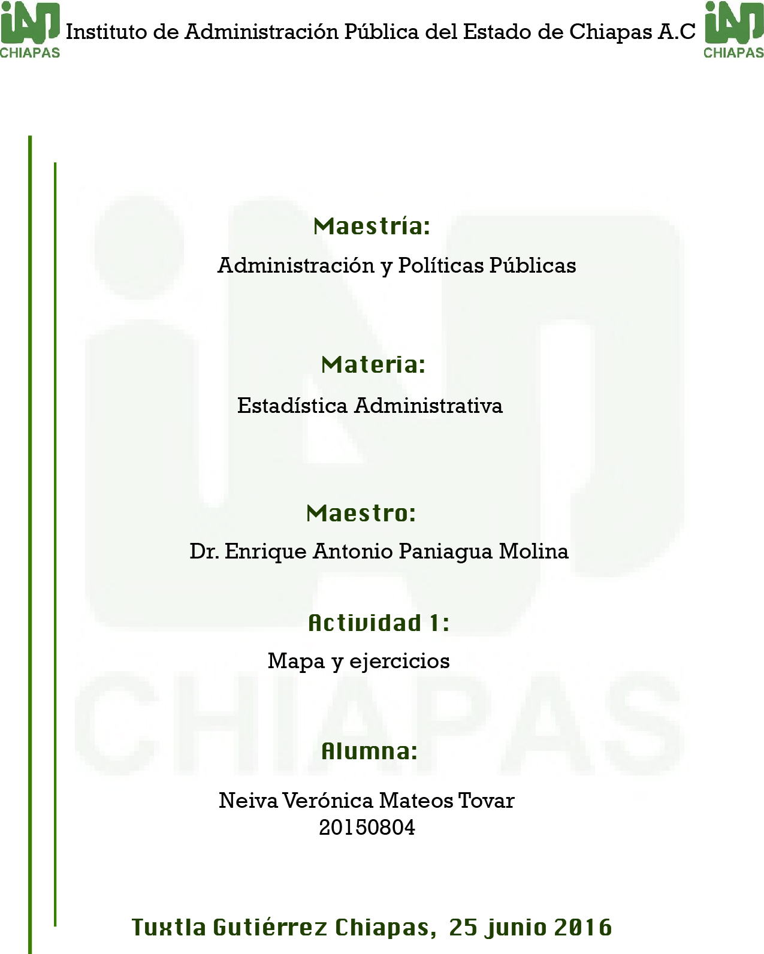

Lectura: Planteamiento del problema cuantitativo
Mapa

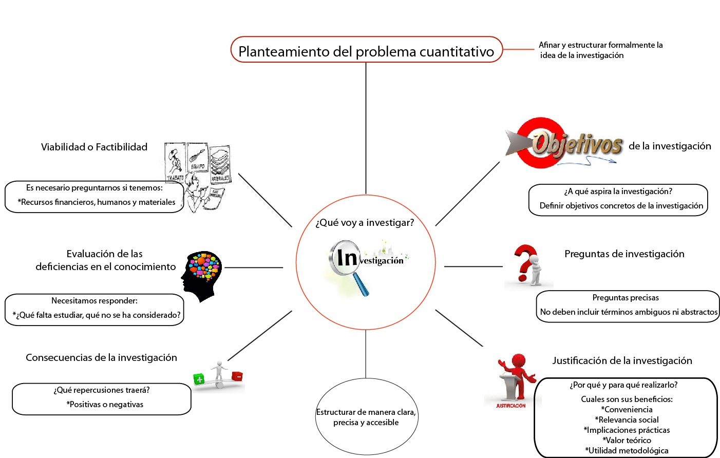

Ejercicios

1.- Una persona con $ 2.00 en su bolsillo apuesta $ 1.00, contra la misma cantidad, en un «volado» o lanzamiento de una moneda y continúa apostando $ 1.00 en tanto tiene dinero. Trace un diagrama de árbol para mostrar las diversas situaciones que pueden suceder durante los primeros cuatro lanzamientos de la moneda. Finalizado el cuarto lanzamiento ¿En cuántos casos estará?
Exactamente sin ganar ni perder R: 7 casos
Exactamente adelante por $ 2.00 R: 4 casos

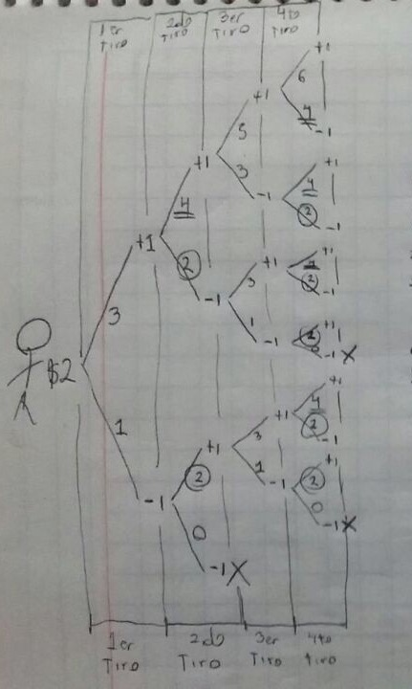

2.- Hay cuatro rutas A,B,C y D entre la casa de una persona y el lugar donde trabaja, pero la ruta B es de un solo sentido, de modo que no puede tomarla cuando va a su trabajo, y la ruta C es de un solo sentido, de modo que no puede tomarla cuando va rumbo a su casa.
Trace un diagrama de árbol que muestre las diversas maneras (cuáles son) en que la persona puede ir y venir del trabajo. ¿Cuántas son?
Ir Regresar
A A
A B
A D
C A
C B
C D
D D
D B
D A
R: 9 rutas

Trace un diagrama de árbol que muestre las diversas maneras (cuales son) en que puede ir y venir del trabajo, sin tomar la misma ruta en ambos sentidos. ¿Cuántas son?
Ir Regresar
A B
A D
C A
C B
C D
D B
D A
R: 7 rutas
3.- En una elección primaria hay cuatro candidatos para el puesto de alcalde, cinco para diputado local, tres candidatos para diputado federal, cuatro para gobernador y cinco para presidente de la república
¿De cuántas maneras puede un votante marcar su boleta para elegir a los cinco representantes?15
4*5*3*4*5: 1200
/5: 240

4.- El precio de un recorrido turístico por Europa incluye cuatro sitios qué visitar que deben seleccionarse a partir de 10 ciudades. ¿De cuántas maneras diferentes se puede planear tal viaje
Si es importante el orden de las paradas intermedias? Permutación R:10!/4!: 10*9*8*7: 5760
Si no es importante el orden de las paradas intermedias? Combinación 1140 maneras

5.- Un adolescente está invitado a una fiesta de cumpleaños, en su armario tiene siete conjuntos formales y cuatro de etiqueta. ¿De cuántas maneras distintas se puede vestir?
R: 11 maneras

7.- En una tienda de abarrotes hay siete distintos tipos de leche y tres de café. ¿De cuántas maneras posibles se puede comprar una leche y un café?
R: 21 maneras

8.- Si al problema anterior además hay dos distintos tipos de endulzante ¿Cuántas maneras hay para comprar una leche, un café y un tipo de endulzante?
R: 42 maneras

9.- ¿Cuántos comités de tres miembros se pueden elegir con ocho personas?
R: 48 comités

10.- ¿Cuántas señales con tres banderas pueden obtenerse con ocho banderas diferentes?
R: 8*7*6: 336

11.- Un grupo de 8 personas consta de cinco hombres y tres mujeres ¿Cuántos comités que consten de dos hombres exactamente se pueden formar?
R: 10 comités

12.- Escribe la matrícula de algún coche (estado de Chiapas) DRS 9549
¿Cuántas placas para coche pueden hacerse si cada placa consta de tres letras diferentes seguidas de cuatro dígitos diferentes?
26* 26 * 26: 17576 *10 000=
R: 175, 760, 000

¿Cuántas placas resultan si coincide la letra «D»?
26*25*25: 16 250
162,500,000
13.- Escribe la matrícula de alguna camioneta (estado de Chiapas) DC 30 668

¿Cuántas placas para camioneta pueden hacerse si cada placa consta de dos letras diferentes seguidas de cinco dígitos diferentes?
26x26: 676
100,000: 67 600 000
¿Cuántas placas resultan si coincide la letra «C»?
26x25: 650
65 000 000
14.- De cuantas maneras diferentes puede una persona, que reúne datos para una investigación de mercados, seleccionar tres de veinte familias?
Si no nos interesa el orden: 20*19*18: 6840/ 6: 1140 maneras

Si nos interesa el orden: 6840
6 veces.

Nota:
Dr. Enrique, tuve dudas respecto algunos ejercicios, solicito a usted pueda enviarme la retroalimentación de cada uno de los ejercicios de esta actividad para comprender y aprender sobre este tema. Saludos

